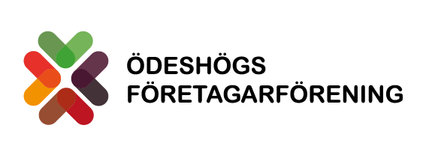 

**INBJUDAN TILL FÖRETAGARTRÄFF**

**Tisdagen den 21 november kl. 18.30 till ca. kl. 20.30**

Välkommen till årets sista företagarträff.

Denna gång träffas vi hos Jockebygg på Verkstadsgatan 3(ingång på baksidan, följ skyltning). Joakim berättar om sin verksamhet och visar sin lokal i Ödeshög, efter det fortsätter vi vidare till Stora Åby Skola, där bjuds vi på fika med smörgåstårta och en rundvandring i de fina nyrenoverade lokalerna.

Visst låter det trevligt

Övrig agenda för kvällen:

* Lite information från ÖFF
* Annika Brandin informerar från Ödeshögs kommun
* Frågestund och avslutning

Varmt välkomna önskar

Jockebygg Ödeshögs företagarförening

Joakim Gustavsson Birgitta Svensson

**Anmäl dig redan nu via mejl till**

[info@odeshogs-foretagarforening.se](mailto:info@odeshogs-foretagarforening.se)

Senasteanmälningsdag ärmåndagen den 20 november